2. Создаем новый проект:
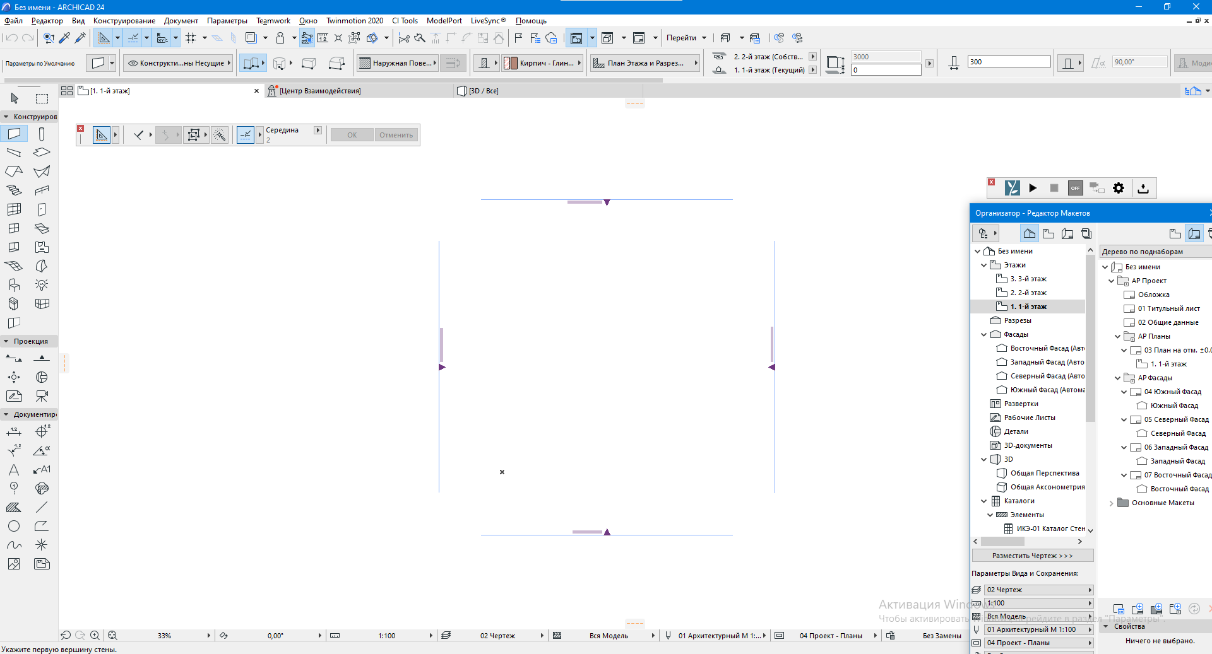
3. Жмем ( ctrl+L). Удаляем все слои.
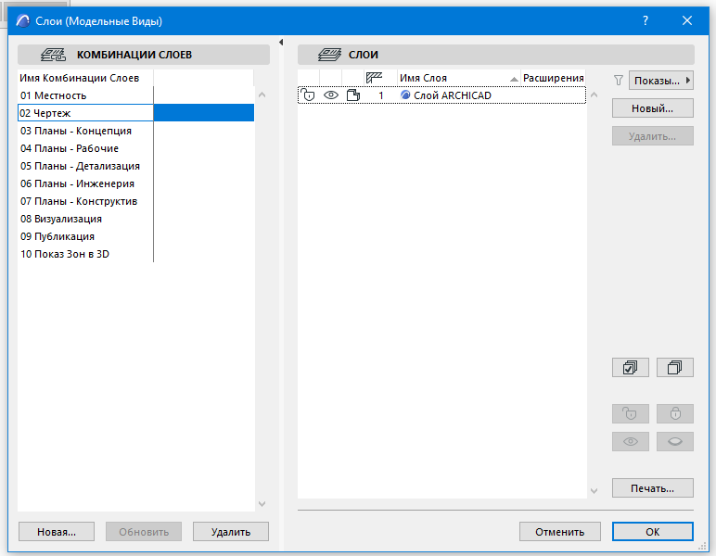
3. Создаем удобное для вас древо слоев. По мере работы наполняйте их согласно логике. Работаете с первым этажом – добавляйте слои: «Несущие стены 1 этажа», «Перегородки 1 этажа». Создавайте логическую хронологию и порядок слоев. Это пригодится в последствии при создании 3D изометрий.
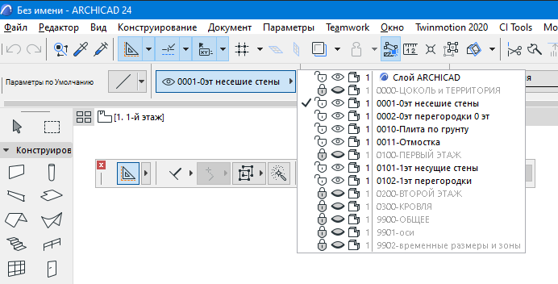
4. Работа с этажами. Настраиваем этажи.
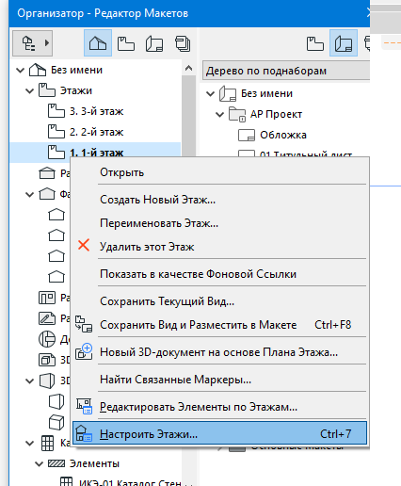
Отступление:
За годы практики с 2008 года я выработал несколько основных правил. Я их постоянно использую:
1. Конструкции диктуют форму: размер строительных материалов и правила их использования.
2. Книжная графика при подаче чертежей: компенсирует недостаток опыта и знаний.
3. GOOGLE: архитектор должен знать все. Архитектор продумать каждый узел в проектируемом здании. И при запросе заказчика – дать ответ. Конечно, все знать невозможно. Поэтому просто используя поисковик, мы находим решения, согласовываем с заказчиком и применяем в проекте. Знания – это не держать всю информацию в голове (это просто невозможно), а знать, где посмотреть при необходимости.
4. Быстро – это медленно без ошибок.
5. ДЕЛО. Это самый важный пункт, который будет раскрыт в конце обучения.
6. Проектируя частный дом в идеале использовать зарисовки от руки заказчика по планировкам. Если их нет – находим и адаптируем проект из интернета с минимальными правками.
Не рисуем планировки из головы! Большой риск неудачи.

4.1. Итак, зная по опросному листу из каких материалов заказчик хочет построить дом мы настраиваем высоты этажей. Например, заказчик хочет цокольный этаж высотой от пола до потолка 2,8м из блоков ФБС.
Сначала находим в GOOGLE размеры ФБС:
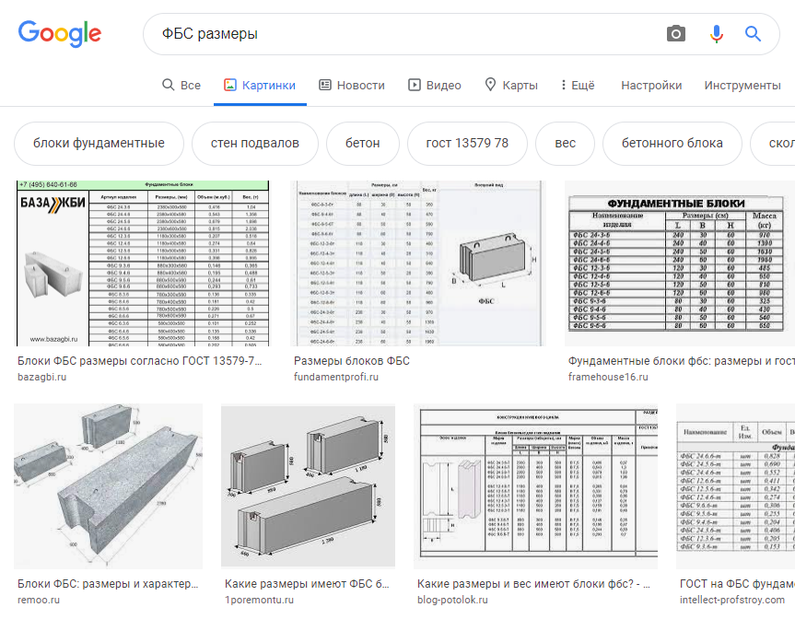
Понимаем, что один ФБС высотой 600мм (580мм +20мм раствор). Значит, чтобы у заказчика был цоколь 2,80м от пола до потолка скорее всего необходимо: 5 рядов блоков ФБС (блоки устанавливаются на фундаментную ленту или плиту. Но по фундаментной плите будет еще минимум 100 мм чистового пола итого получается 2,90м). Опять смотрим в google видео ролики, обзоры и понимаем, что по ФБС перед монтажом перекрытия, необходимо пролить выравнивающий монолитный ж/б пояс толщиной не менее 200мм. Тогда у нас выходит, что от чистового пола подвала до чернового потолка набегает 3,1м. Это повод согласовать с заказчиком, как поступить. Либо убрать ряд ФБС, тогда потолок будет 2,30м. Это маловато… Можно предложить пролить не 200мм ж/б пояс, а 400мм. Тогда потолок будет 2,5м. Вот так на каждом этапе мы все продумываем изначально и не допускаем ошибок.
4.2. Заказчик просит перекрытие над цоколем – монолитная ж/б плита. Ее толщина обычно 180-190мм.
4.3. Заказчик просит наружные стены из газобетона. Нам необходимо выяснить:
4.3.1. Климатический регион строительства. Например, регион: Москва.
4.3.2. Фирму-производителя. Так как у них разные габариты камня. Например, заказчик выбрал Ytong с размерами 625х375 (толщина стены) х250 (высота)мм на наружные стены и 625х200 (толщина стены) х250 (высота)мм на внутренние перегородки.
4.3.3. Идем на сайт онлайн калькулятора теплотехнического расчета и подбираем «пирог» стены для данного климатического района http://rascheta.net/
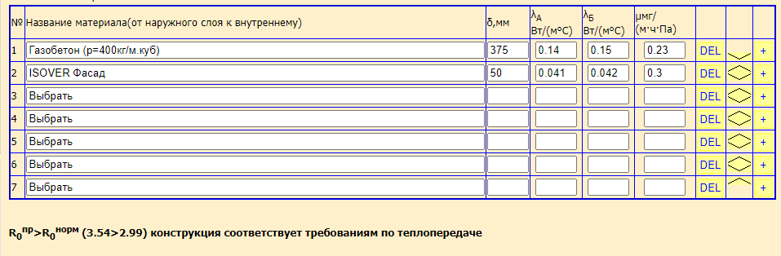
В Московской области обязательно дополнительное утепление стены. «ISOVER фасад» 50мм, например достаточно, чтобы исключить промерзание стены. Согласовываем с заказчиком.
4.4. Все это мы собирали для того, чтобы вычислить высоту первого этажа.
Например, заказчик просит высоту первого этажа в 3,20м от чистового пола до чернового потолка (значит от монолита перекрытия 0/1эт это 3,37м, так как толщина конструкции чистового пола (теплого) примерно 170мм.
Считаем. Высота блока 250мм. По блокам надо сделать ж/б пояс под межэтажное перекрытие (250мм). Значит 12 рядов кладки + 250мм ж/б пояс выйдет 3.25м от черновой плиты до чернового потолка.
4.5. Перекрытие между 1 и 2 этажами опять монолит 180мм.
4.6. Вбиваем эти данные в «Настройка этажей»
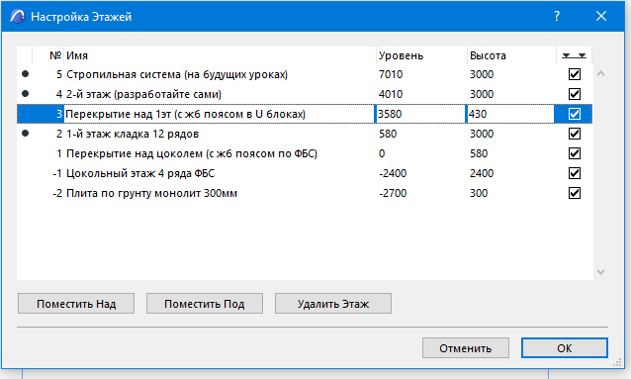
4.7. Вот так анализируя строительные материалы и пожелания заказчика КОНСТРУКЦИИ ДИКТУЮТ ФОРМУ.
4.8. На этапе «коробка дома» работаем с пустыми оконными и дверными проемами!
4.9. При расставлении дверных и оконных проемов учитываем, что высота дверного проема от чистового пола до верха проема должна быть 2100мм. Но стены монтируются на черновую плиту. Те высота проема от черновой плиты до верха проема не 2100мм, а 2250мм! И опять же держим в голове, сколько это рядов кладки газобетона (h250мм). А это ровно 9 рядов! Что для нас идеально!

4.10. Важно! Мы в чертежах работаем так, как строители на площадке! На стройке нет многослойных конструкций. Сначала:
1. Заливают фундамент
2. Строят стены с пустыми проемами, монтируют межэтажное перекрытие.
3. Ставят стропильную систему и кроют кровлю.
Это самые важные этапы в нашей работе.
Только согласовав коробку мы переходим к отделке, остеклению, декору.
От общего к частному! Сначала согласовываем форму – только потом переходим к отделке.
5. Создаем наши собственные типы линий, перьев, строительных материалов.
5.1. МАТЕРИАЛЫ.
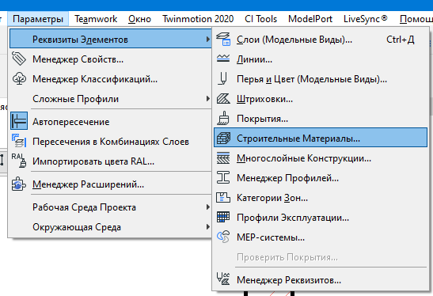 | 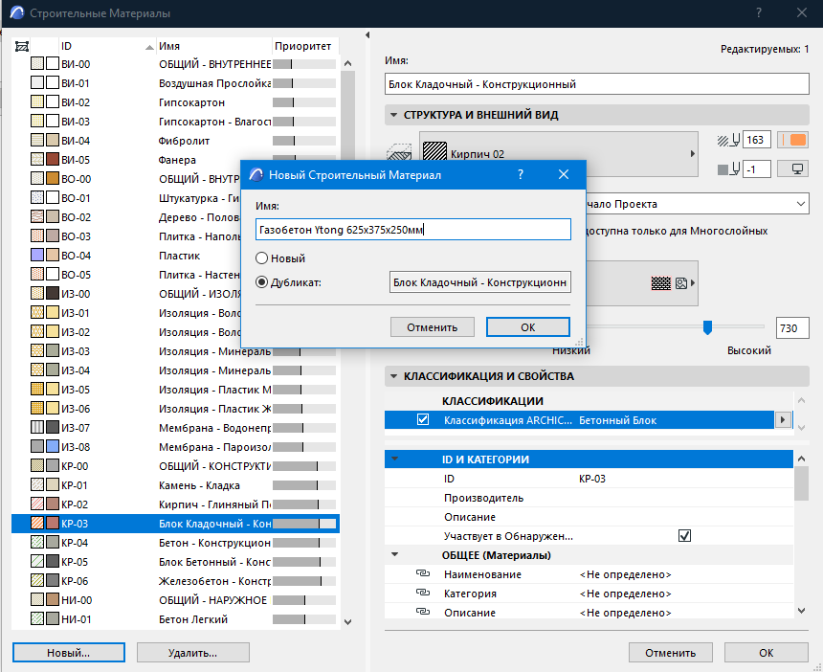
5.1.1. Находим стандартный материал, похожий на тот, что нам требуется. Жмем кнопку «Новый». Присваиваем имя. Например «Газобетон Ytong 625x375x250мм». Выбираем пункт «Дубликат».
Теперь необходимо:
- выбрать подходящий тип штриховки
- цвет линии штриховки и фона
- цвет или материал покрытия в 3D
- задать приоритет пересечения. Для несущих конструкций ставьте выше, чем для перегородок. Это влияет, как будут сопрягаться элементы в планах и на фасадах и в 3D.
- Обязательно назначьте ID материалу. И для всех материалов, созданных вами ставьте ваш префикс впереди. Так вы сформируете свою собственную библиотеку материалов.
Я задал такой ID: «АКДЕЛО-ГБ-01» что означает -мое имя-газобетон-01 (газобетон с толщиной стены 200мм я назову «АКДЕЛО-ГБ-01»
Доску сечением 45х145мм я назову «АКДЕЛО-Д-01», доску 45х195мм «АКДЕЛО-Д-02» и так далее. Интуитивно понятные группы ID для дальнейшей работы.
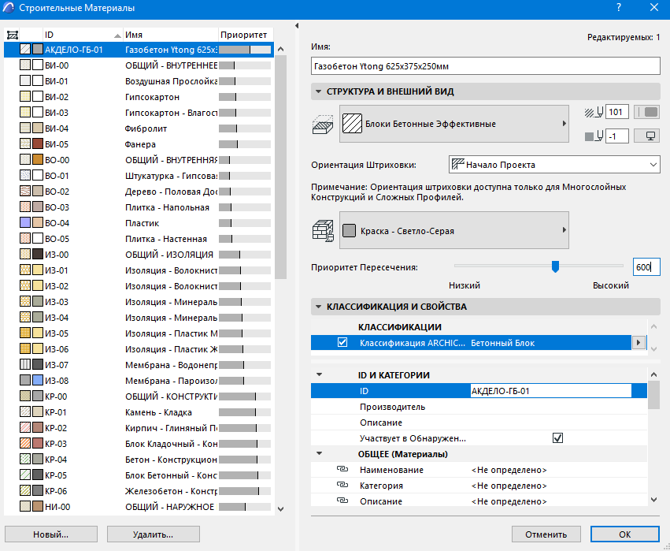
5.2. ПЕРЬЯ. В Архитектурном наборе перьев меняем верхних три черных пера (квадрата) начиная с крайнего углового верхнего:
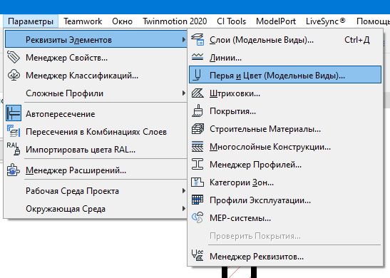 | 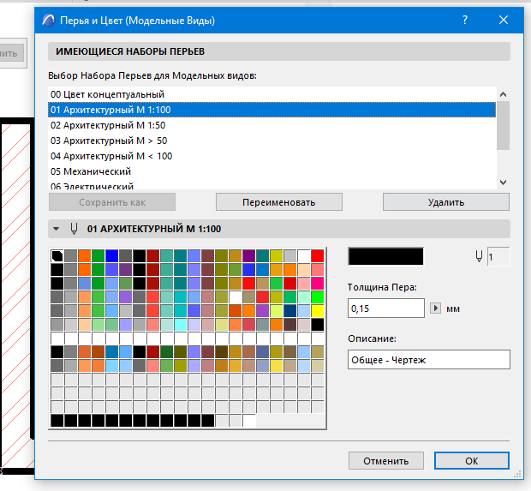

Перо 1: ставим толщину пера 0,10 (самое тонкое. Будем выбирать его для штриховок, общих линий)
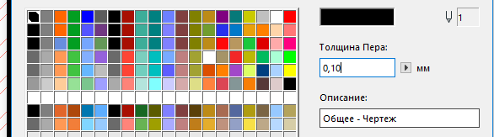
Перо 21: ставим толщину пера 0,20 (Будем выбирать его для контура внутренних перегородок)
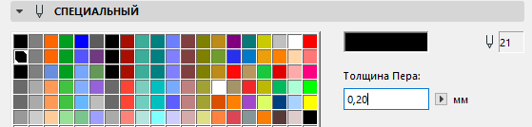
Перо 41: ставим толщину пера 0,30 (Будем выбирать его для контура несущих стен)
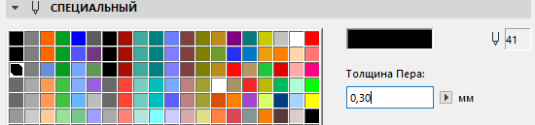
И еще понадобится одно серое перо для линий, которые надо показать в пол цвета. Например для контура мебели.
Перо 101: ставим толщину пера 0,10
6. Начинаем чертить.
6.1. Обычно, на тот этаж, который мне не нужен, я вставляю jpg файл планировки заказчика. Масштабирую его. И этот этаж показываю, как фоновый. Потом перехожу на рабочий этаж (например, первый) и начинаю обводить планы заказчика.
Но не просто обводить, а с мыслью, что в интернете это просто рисунки и там много ошибок. Нам же надо, чтобы конструкции продиктовали форму. Работаем, используя данные заказчика как основу. Адаптируем под грамотный конструктив.
Мы чертим и параллельно обучаемся. Google – им.
6.2. Установите шрифт «Gost type B»
6.3. Начинаем обводить.
- Книжная графика при подаче чертежей: компенсирует недостаток опыта и знаний.
- Конструкции диктуют форму
6.4. Для примера я провел две стены и расположил на ней дверной и оконный проем. В этих элементах продумано:
- Создан строительный материал «АКДЕЛО-ГБ-01» и настроены все толщинки перьев, штриховок
- Высота кладки: 12 рядов газобетона (h=3,0 метра до жб пояса в U блоках (сразу google – те, что это за блок)
- Высота дверного проема 2250мм продиктована рядностью газобетона (9 рядов). С учетом, что чистовой пол будет 150-170мм по черновой плите, то как раз останется 2080-2100мм для монтажа двери.
- Оконный проем. Высота подоконника 1000мм от черновой плиты (4 ряда газобетона) и высота проема 6 рядов газобетона (1500мм)
- Подумал, какие будут перемычки над окнами. Есть варианты. Я чаще всего в проемах шириной до двух метров предлагаю по двум стальным уголкам (при условии, что дом из газобетона.
- Обратите внимание. Отступы и расстояние между проемами я заложил 625 мм (ширина одного блока газобетона. Это тоже желательно учитывать, чтобы строители не пилили камень лишний раз без надобности.
